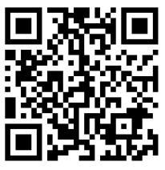
应聘人员报名登记表(二维码)

